# **河西街道开展春节前安全生产检查**

近期，为切实做好节前安全生产工作，确保辖区居民、商户度过一个安全祥和的新春佳节，河西街道全面开展节前安全生产检查工作。

街道领导、干部深入辖区企业、超市商铺、鞭炮厂、木材加工、废品收购站、楼栋安全通道等进行安全生产集中排查整治，并签订《2023年企事业单位、商户安全责任告知书》，此次排查主要包括安全用电、用气情况、消防器材及设备是否配备齐全、安全通道是否畅通等，并要求各经营场所要高度重视春节期间安全生产工作，落实安全生产责任。

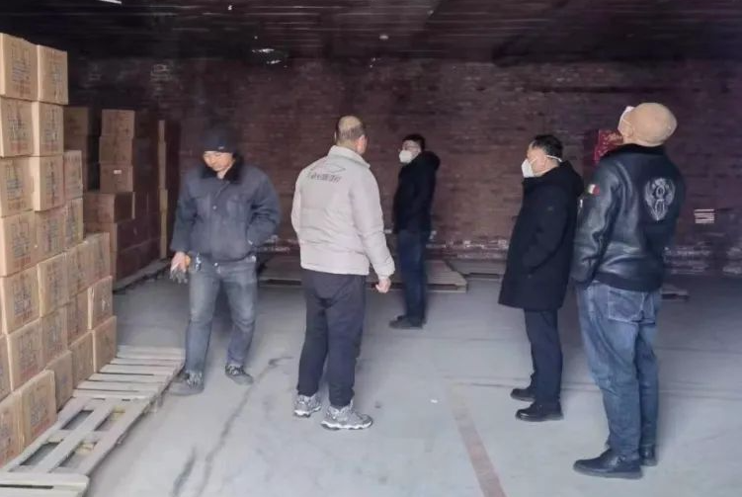

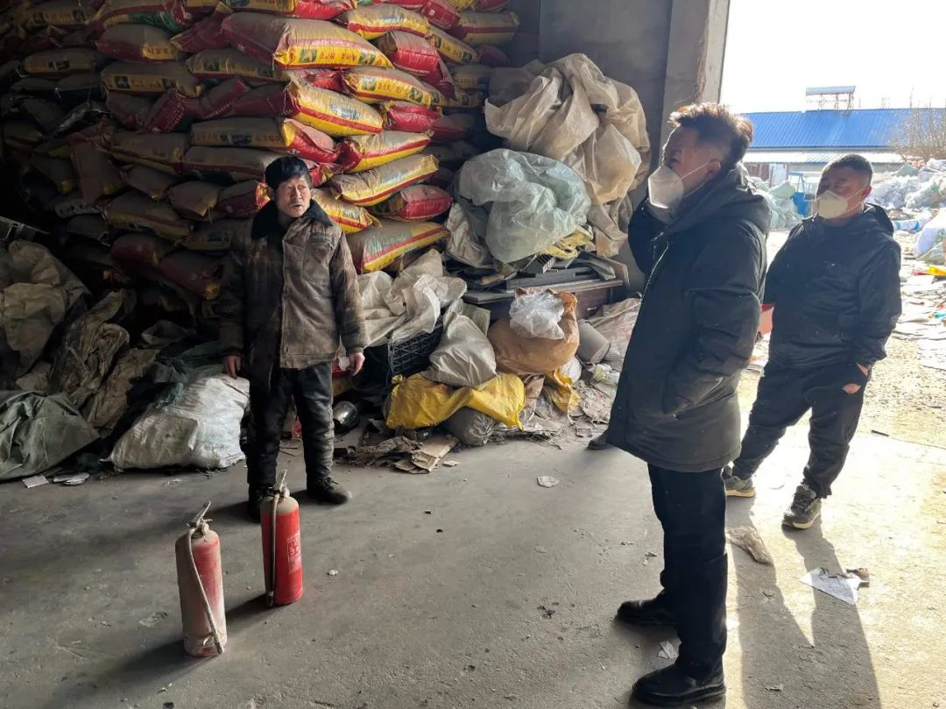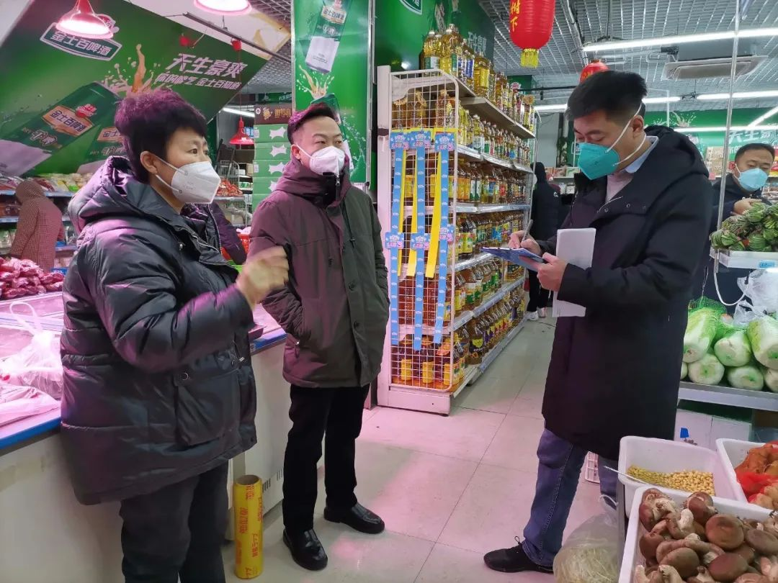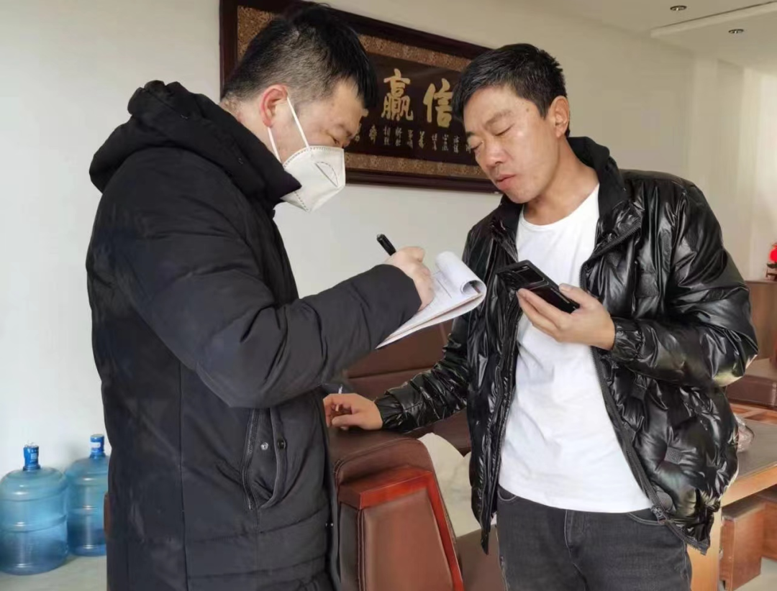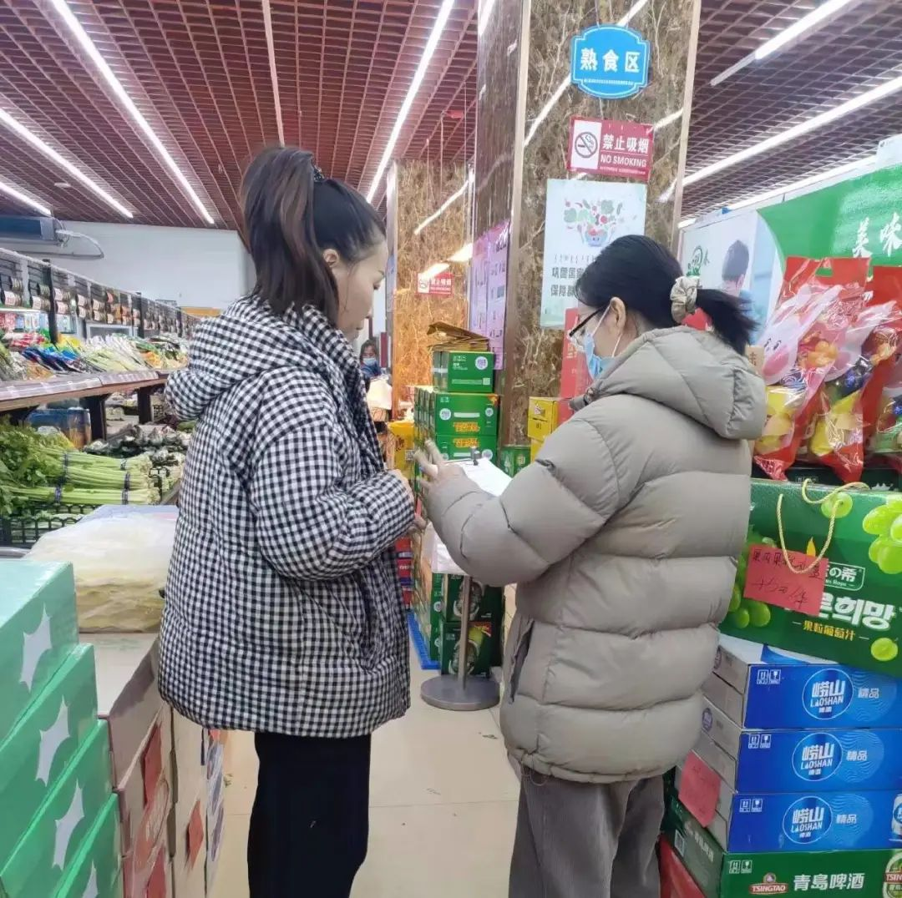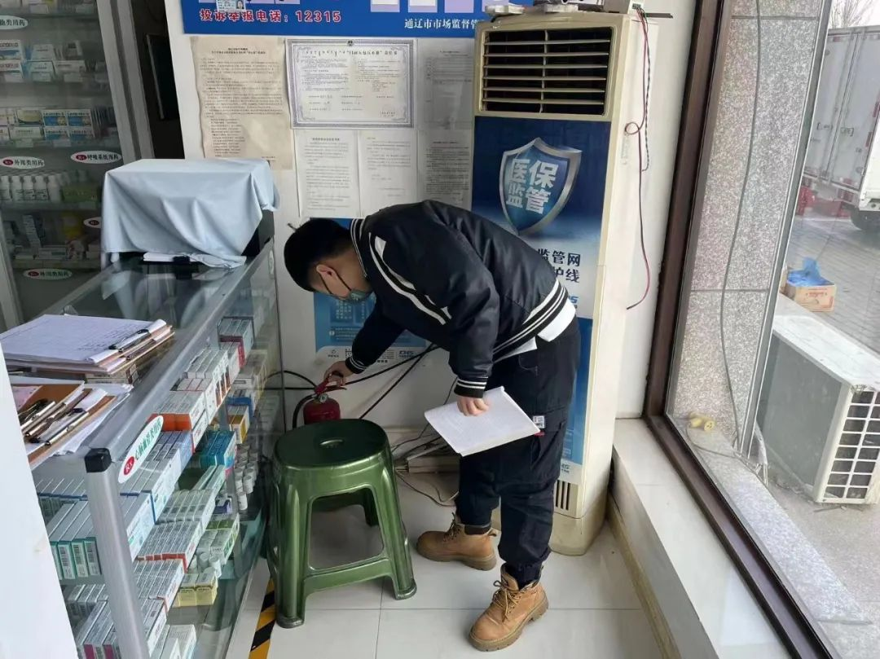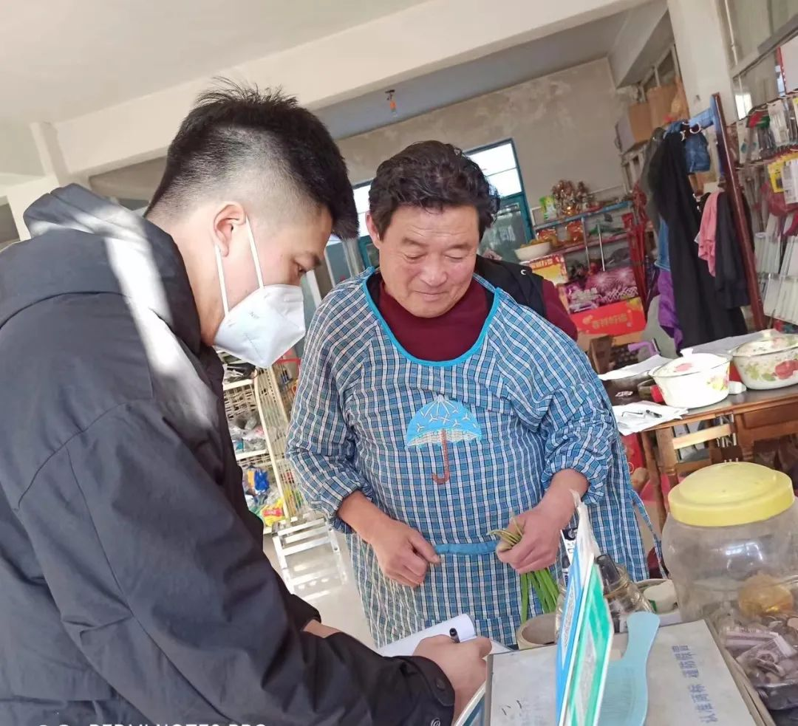

河西街道将继续加大宣传教育力度，紧抓安全生产工作不松懈，为辖区居民度过一个安全、祥和、愉快的新春佳节提供强有力的保障。